第一步：安装svn

yum install subversion (linux，centOS，rehat)

apt-get install subversion （ubuntu）

第二步, mkdir -p /svn/source

第三步： svnadmin create /svn/source

第四步： cd /svn/source/conf/

第五步就是下面的操作了

出现authorization failed异常，与服务器端svn的三个配置文件有关

文件1：svnserve.conf:

[general]

anon-access = read

auth-access = write

password-db = passwd

authz-db = authz

文件2：passwd:

[users]

test= 123456

文件3：authz:

[groups]

[/]

test= rw

一般都是authz文件里，用户组或者用户权限没有配置好，

只要设置[/]就可以，代表根目录下所有的资源，

如果要限定资源，可以加上子目录即可。

第六步： svnserve -d -r /svn/source

第七步：service iptables status （redhat,centOS）

sudo ufw status (ubuntu)

svn://192.168.50.105/project

**第二：在ubuntu环境下配置http访问svn仓库**

按照如下操作步骤进行，各个软件的版本可以自己根据工作需要下载

wget <https://mirrors.tuna.tsinghua.edu.cn/apache//httpd/httpd-2.4.41.tar.gz>

wget http://mirrors.tuna.tsinghua.edu.cn/apache//apr/apr-1.6.5.tar.bz2

wget http://mirrors.tuna.tsinghua.edu.cn/apache//apr/apr-util-1.6.1.tar.bz2

wget https://sourceforge.net/projects/pcre/files/pcre/8.42/pcre-8.42.tar.bz2

tar -xvf httpd-2.4.41.tar.gz

tar -jxvf apr-1.6.5.tar.bz2

tar -jxvf apr-util-1.6.1.tar.bz2

tar -jxvf pcre-8.42.tar.bz2

安装apache

cd /soft/apr-1.6.5

./configure --prefix=/usr/local/apr

make && make install

cd /soft/apr-util-1.6.1

./configure --prefix=/usr/local/apr-util --with-apr=/usr/local/apr/bin/apr-1-config

make && make install

cd /soft/pcre-8.42

./configure --prefix=/usr/local/pcre

make && make install

cd httpd-2.4.41

./configure --prefix=/usr/local/apache2.4 --with-apr=/usr/local/apr --with-apr-util=/usr/local/apr-util/ --with-pcre=/usr/local/pcre/

./configure --prefix=/usr/local/apache2.4 --with-apr=/usr/local/apr --with-apr-util=/usr/local/apr-util/ --with-pcre=/usr/local/pcre/ --enable-so --enable-rewrite --enable-cgi --with-zlib --enable-mpms-shared=all --enable-ssl --with-mpm=prefork

make && make install

/usr/local/apache2.4/bin/httpd -V 查看版本号

切换到 /usr/local/httpd/bin 目录下 执行 ./httpd -k start

配置文件 vi /usr/local/apache2.4/conf/httpd.conf

wget <https://www.heuer.org/mod_auth_mysql/mod_auth_mysql.tgz>

tar xvf mod_auth_mysql.tgz

cd mod_auth_mysql

./configure --prefix=/usr/local//mod_auth_mysql --with-apr=/usr/local/apr/bin//mod_auth_mysql

make && make install

/apache_install_path/bin/apxs -cia -lmysqlclient mod_auth_mysql.c

下面的操作是ubuntu的，

apt-get install update

sudo apt-get update

sudo apt autoremove subversion

sudo apt-get install libapache2-svn

sudo addgroup subversion

vim /usr/local/apache2.4/conf/httpd.conf

在里面配置apache访问路径，

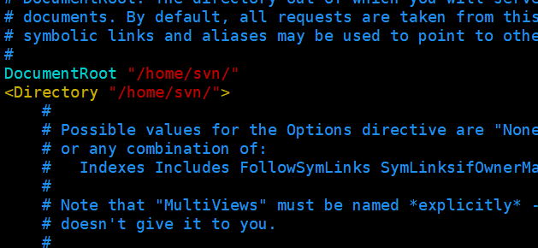

/httpd -k restart

sudo htpasswd -c /home/svn/pwdfile admin

下面是修改配置文件

vim /etc/apache2/mods-available/dav_svn.conf

<Location /svn>

DAV svn

SVNParentPath /home/svn

SVNAdvertiseV2Protocol Off

AuthType Basic

AuthName "Subversion Repository"

AuthUserFile /home/svn/pwdfile

AuthzSVNAccessFile /home/svn/authz

Require valid-user

</Location>

sudo htpasswd -c /home/svn//product/pwdfile admin

重启apache服务器，sudo /etc/init.d/apache2 restart，然后就可以通过http://localhost/svn/repos进行远程访问。